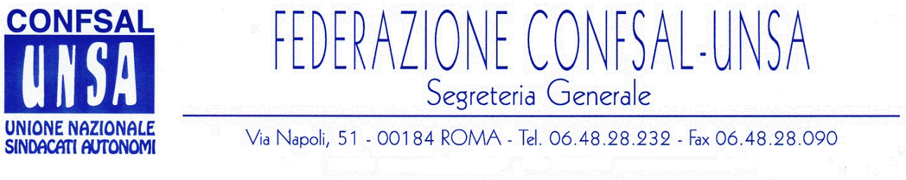
e-mail: unsaconfsal@tin.it sito internet: www.confsal-unsa.it

COMUNICATO 186/09
Protocollo n. 451 del 23 Novembre ‘09

AI SEGRETARI NAZIONALI DEI COORDINAMENTI NAZIONALI

AI SEGRETARI REGIONALI FEDERAZIONE CONFSAL–UNSA
AI SEGRETARI PROVINCIALI FEDERAZIONE UNSA

D.LGS. 150/09 DI ATTUAZIONE DELLA LEGGE 15/08 DI RIFORMA della P.A.

Com’è noto il 15 novembre scorso è entrato in vigore il decreto legislativo 150/09 di attuazione della legge di riforma del Ministro Brunetta.
Abbiamo commentato in precedenza con numerosi comunicati i contenuti del provvedimento nel periodo di esame dello stesso presso le Commissioni parlamentari e nelle rare occasioni di confronto politico.
Dovremo ora affrontare i criteri applicativi nelle sedi della Funzione Pubblica e dell’ Aran per trovare le soluzioni più corrispondenti, con le impostazioni derivanti dagli accordi sottoscritti.
I prossimi mesi saranno impegnativi per il sindacato su questo tema che investe pregiudizialmente la determinazione dei comparti di contrattazione e i rinnovi contrattuali per il triennio 2010-2012.

RINNOVO CCNL – DIRIGENZA AREA 1 – QUADRIENNIO NORMATIVO 2006-2009 E BIENNIO ECONOMICO 2006-2007.

L’Aran ha convocato la Confederazione e la Federazione per la prosecuzione delle trattative del CCNL sopra emarginato per giovedì 26 novembre p.v. alle ore 9,30 per l’eventuale conclusione dei lavori.

PROCEDURE CONGRESSUALI DELLA FEDERAZIONE

Sono stati completati i Congressi Provinciali e sono in corso di svolgimento quelli Regionali, in preparazione del Congresso Nazionale che si terrà, unitamente al Consiglio Generale, a Roma nei giorni 11 e 12 dicembre p.v.

Cordialità e saluti.

IL SEGRETARIO GENERALE
Renato Plaja

